康模数尔软件技术（上海）有限公司  上海浦东新区东方路 1217 号  陆家嘴金融服务广场 2D  电话：+86 21-50776566  网站：cn.comsol.com  博客：cn.comsol.com/blogs | 媒体联系人：秦宇航  yuhang.qin@comsol.com  COMSOL® 5.3 版本亮点：cn.comsol.com/release/5.3  图片库：cn.comsol.com/press/gallery

最新版 COMSOL® 软件为工程师和科学家带来了更加强大的建模工具、求解器技术和 App 部署方案

5.3 版本不仅提升了模型和仿真 App 的开发速度、缩短了求解时间，同时还带来全新的物理场接口，帮助仿真专业人员加速产品的研发进程。

美国马萨诸塞州，伯灵顿（当地时间 2017 年 4 月 25 日）——作为全球领先的多物理场建模、仿真和 App 部署解决方案提供商，COMSOL 公司今天正式发布了最新版的 COMSOL Multiphysics® 和COMSOL Server™ 仿真软件。

新发布的 5.3 版本为仿真专业人员带来了全新的建模和开发工具、求解器以及一系列基于用户需求的建模功能，这些更新显著提升了软件的性能，并赋予了用户更加强大的 App 设计和部署能力。软件中对模型的处理速度，尤其是对于那些带有数以千计的边界和域的大型模型，在新版本中甚至可以加速至十倍以上，大幅提升了用户体验。
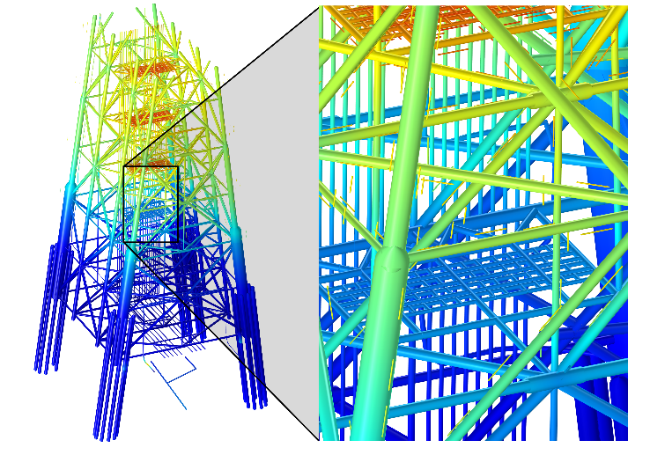
使用 “边界元”方法对海水中石油钻塔的电化学电势分布进行数值模拟

全新的数值方法和求解器助力仿真效率的提升

COMSOL, Inc. 总裁兼 CEO Svante Littmarck 评论道：“5.3 版本的发布，是我们长期致力于为用户提供高精度的数学建模工具的又一阶段性成果。COMSOL 软件中全新的求解器和物理场接口，以及从模型创建到 App 部署等方面的众多改进，将为用户创造更大的价值。”

5.3 版本中，可对静电和腐蚀仿真分析使用边界元方法（BEM）。“这意味着用户可以轻松地将边界元和有限元方法结合起来，这赋予了多物理场仿真更大的灵活性”，Littmarck 补充道。通过边界元方法，用户不仅能够模拟包含无限域和真空域的模型，还能快速地在同一个模型中加入电线、线束、表面和固体等元素。边界元方法的常见应用包括模拟阴极保护、电缆或电容传感器等。

5.3 版本中全新的代数多重网格（AMG）求解器对于处理大型 CFD 模型非常有帮助。AMG 求解器仅需单一级别网格即可求解，目前已作为软件中多个流体流动和传递现象接口的默认求解器。除此之外，新版本将高精度的低雷诺数计算公式与壁函数结合在一起，为湍流分析的用户带来自动壁处理功能和更加稳定的运算。

强大的开发工具助力生产力的提升
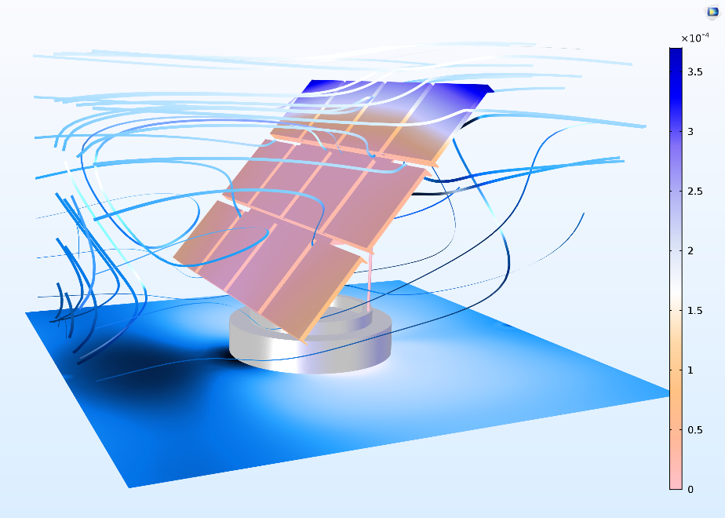
借助代数多重网格（AMG）求解器，用户可以只需使用单一级别网格来求解大型流体流动问题，对于如太阳能电池板的流-固耦合这样的问题，这种求解器的求解更加稳定。

针对包含大型阵列和复杂三维实体的模型，“模型开发器”现在能够更加高效地对其进行处理，并执行网格操作。当模型与几何需使用多种单元类型时，软件会自动生成金字塔单元，在扫掠网格、六面体、棱柱和四面体单元之间实现无缝过渡。此外，软件新增了多个选项，其中之一是可通过虚拟几何操作自动还原几何结构。COMSOL Inc. 公司产品开发副总裁 Bjorn Sjodin 表示：“在处理大型模型方面，用户将见证全面的性能提升，这不单单是指更快的求解速度，用户在软件界面中处理大型模型的体验也得到了提升，不管是几何操作还是创建网格。”

借助 5.3 版本新引入的模型方法，用户可以直接在“模型开发器”中自动执行重复的操作。“在新版本中，您可以很方便的录制一组操作，就像宏操作一样，之后在创建或求解模型时，用户可以使用由此操作生成的方法。这个重要功能非常实用，而且应用范围也很广泛。举例来说，您可以创建一个可重复使用的模型方法，使用该方法可生成复杂的几何对象组，从而对‘模型开发器’的标准功能进行扩展。”Sjodin 补充道。

“案例库”中提供了超过 50 个新增和更新的教学模型。通过这些案例，用户可以快速掌握新功能、工具和建模技术。教程涵盖了从永磁电机、电缆和喇叭天线，到超音速流动、电子器件冷却以及变速箱中的振动和噪声等多个领域。

更多 App 设计与部署的功能

借助“App 开发器”，仿真专业人员可以将多物理场模型封装为 App。用户可以轻松定制App 的界面，并能够使用浏览器或 Windows® 客户端连接到本地安装的COMSOL Server™ 访问这些 App。在 COMSOL Server™ 方面，软件更新了记录用户活动的综合日志文件，以及 COMSOL Server™ 网页界面中的集中式集群管理设置，方便用户在集群上运行 App。在最新的“App 开发器”中，设计者可自定义点击图形对象时的动作，轻而易举地创建更具交互性的 App。
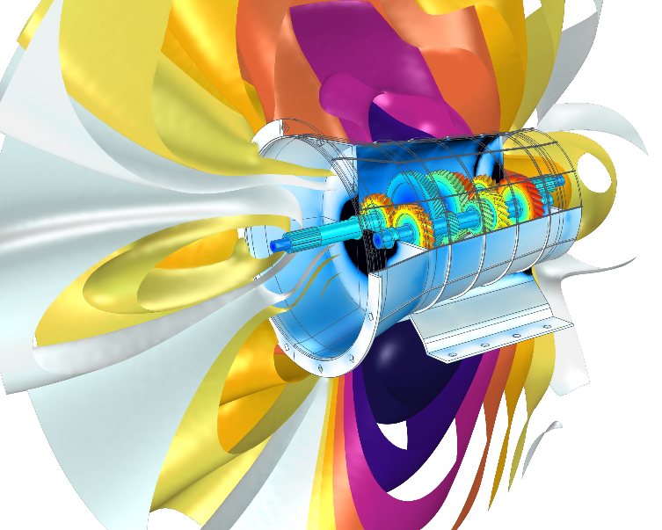
新增案例模型：手动档车辆内变速箱的震动和噪声分析

成立于 1909 年的 Cornell Dublier公司是全球领先的高品质电容器制造商。该公司使用 COMSOL Server™ 对计算 App 进行部署，供其全球各分支机构的工程师使用。Cornell Dubilier 的研发总监 Sam Parler 评论道：“借助 COMSOL Multiphysics® 和‘App 开发器’，我能够轻松地创建模型并基于模型开发 App。这一方式让其他部门的同事可以根据他们的特殊需求，方便的测试不同配置，从而选定最佳设计。

Littmarck 表示：“众多客户从创建和部署仿真 App 中受益令我们倍受鼓舞。各个行业的用户案例向我们展示了仿真专业人员如何通过仿真 App 让更多人受益于多物理场仿真。”

康奈尔大学将仿真 App 带进了食品科学的课堂，他们通过校内安装的 COMSOL Server™ 对仿真 App 进行部署 ，从而使用户可以通过浏览器来访问这些 App。生物与环境工程系的 Ashim Datta 教授表示：“仿真 App 带来了一种全新的教学方式。在食品安全课程中，仿真 App 成为了有力的跨学科学习工具，生物科学专业的学生可以真实地模拟出只存在于假想中的场景。”

下载和安装软件

COMSOL® 软件产品适用于 Windows®、Linux® 和 macOS™ 操作系统。“App 开发器”适用于 Windows® 操作系统。如需了解 5.3 版本的发布亮点，请访问 cn.comsol.com/release/5.3。如希望下载最新版本的 COMSOL Multiphysics® 软件与 COMSOL Server™ 产品，或更新已安装的版本，请访问 cn.comsol.com/product-update。

5.3 版本中新增的主要功能与工具

- COMSOL Multiphysics® 与 COMSOL Server™：处理大型模型能力的提升，以及更快的加载与保存 MPH 模型文件的速度；“模型开发器”新增了“模型方法”功能，可自动执行重复性操作；可将“选择”作为绘图属性；点击图形对象时可执行自定义动作；针对 App 的使用，支持管理集群设置和日志文件。
功能 | 提速*
域、边界、边和点的选择 | 10×
虚拟几何操作（折叠面） | 10×
扫掠网格剖分 | 10×
OpenGL 渲染 | 10×
CAD 导入 | 5×
COMSOL 原生几何内核 | 5×
加载/保存 .mph 文件 | 2~10×
*提速效果是与 5.2 a 版本相比而言，实际提速效果的快慢取决于模型细节。

- 几何与网格：性能提升。可自动生成金字塔单元过的渡层；可自动移除几何结构的细节；自适应生成的网格与用户定义的网格序列实现了集成；可在基元实体操作中使用坐标系。

- 数学建模工具、研究与可视化：可使用边界元方法模拟静电与腐蚀问题。可使用代数多重网格（AMG）求解器处理 CFD 问题；基于用户对求解速度或节省内存的不同需求，软件会给出直接求解器和迭代求解器的建议设置。可将两组瞬态解或参数化解合并成一组；可在一维绘图中设置双 y 轴，用于绘制两组数据；基于选择快速过滤绘图中的零件。

- 电磁：新物理场——“静电，边界元”及“薛定谔方程”；新添加的研究类型支持计算电容和一般集总矩阵；可计算瞬态仿真中的 S 参数；新增的“零件库”提供了一系列标准 RF 器件和微波器件；新增了永磁电机教学模型。

- 结构 & 声学：新物理场——“热粘性声学，瞬态”；“多孔弹性波”接口新增了 Biot-Allard 模型。自动限制刚体运动的功能使得创建载荷自平衡的模型更为简单；可通过计算线弹性分析中的安全系数来快速评估弹塑性分析的必要性；可对压力容器执行应力线性化计算；新增了 Lemaitre-Chaboche 粘塑性材料模型；转子动力学分支中新增了“转子轴承系统模拟器”仿真 App。新增了两个教学模型：变速箱中的噪声和振动分析，以及感应电动机分析；可在时域分析时，对压力声学中向外传输的声波应用“完美匹配层（PML）”；可执行瞬态热粘性声学分析。

- 流体流动 & 传热：新物理场——“流体流动”分支新增了 v2-f 湍流模型；“热湿传递”分支；CFD 模块支持高度自动化、更为稳定的“代数多重网格(AMG)”求解器；可自动处理结合了低雷诺数模型与壁函数的近壁流动。新增建筑材料和制冷材料；新增太阳直接辐射与散射辐射的特征；可采用对称平面同时模拟所有方向的热辐射。

- 化工：“电流分布，边界元”；“多孔介质反应流”；“裂缝中的稀物质的运输”；薄电极层和电解质层的建模工具。

- 多功能 & 接口：粒子追踪可应用周期性条件；可基于用户定义边框或下降强度自动去除射线光学中的射线；射线光学模块支持光度数据文件导入；新增的旋转坐标系功能让模拟旋转机械中的粒子更加简单。支持“CAD 装配”选择与 LiveLink™ for SOLIDWORKS® 和 LiveLink™ for Inventor® 实现更高效的同步；支持与 LiveLink™ for AutoCAD® 同步曲线与点；新增教程展示了如何从 ODB++ 存档文件中导入 PCB 几何模型，并对其剖分网格。

关于 COMSOL
COMSOL 是全球仿真软件提供商，致力于为科技型企业、研究实验室和大学提供产品设计和研究的软件解决方案。其旗舰产品 COMSOL Multiphysics® 是一个集物理系统建模和仿真 App 开发于一体的软件平台，尤其擅长对耦合或多物理场现象的仿真分析。多个附加模块将仿真平台扩展到电气、力学、流体流动和化工等领域。接口工具实现了 COMSOL Multiphysics® 仿真与 CAE 领域的所有主流技术计算工具和 CAD 工具的集成。仿真专业人员借助 COMSOL Server™ 能够向其遍布世界各地的设计团队、制造部门、测试实验室及客户部署仿真 App。COMSOL 公司创立于 1986 年，在全球设有 21 个办公室，并通过分销商网络覆盖更多地区。

COMSOL、COMSOL Multiphysics、Capture the Concept、COMSOL Desktop 为 COMSOL AB 公司的注册商标。COMSOL Server 和 LiveLink为 COMSOL AB 公司的商标。其他产品或品牌均为各自所有者的商标或注册商标。

